Herzliche Einladung zum Treffen der Mobilitätsinitiative

Lebendig Mobil
Am 15. September 2021, 19.30 Uhr im Schützenhaus in Kenzingen,
Am Pfannenstielweg 1, 79341 Kenzingen (gegenüber EDEKA)
Folgende Tagesordnung schlagen wir vor:

- Begrüßung der Teilnehmer durch Hubi Klimmek, Initiator der Mobilitätsinitiative der BGH e.V. (Lebendig-Mobil)
- Bericht aus des bisherigen Arbeit der Mobilitätsinitiative
- Vorstellung der Kooperationspartner - Stadtmobil Carsharing Südbaden AG - Kuumo e.V.
- Bericht zum Zwischenstand aus der Onlineumfrage
- Forum für Ideen und Anregungen
- Abstimmung über weitere Vorgehensweise.

Alle interessierten Bürger*innen aus Kenzingen und Umgebung sind herzlich zu dieser Veranstaltung eingeladen!

Bitte beachten Sie die aktuellen Corona-Regeln.

Den Link zur Onlineumfrage finden Sie hier:
https://www.onlineumfragen.com/login.cfm?umfrage=111015

Außerdem sind alle Interessierten eingeladen ihre Erfahrungen und Interessen jederzeit unter kontakt@lebendig-mobil.de mitzuteilen.
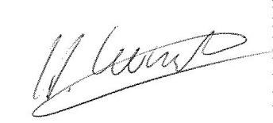
- Hubert Klimmek-

